**Übungsaufgaben 5**

**1. Welche Störungen erwarten Sie bei der Erfassung von Signalen? Wie lassen Sie sich unterdrücken?**

Man erwartet Rauschen, Netzbrumm, Offset, Nulllinienschwankungen und Artefakte. Diese lassen sich unterdrücken, indem man den Offset bereinigt, normiert, glättet oder ableitet.

**2. Was versteht man unter Tiefpass und Hochpass? Wie wirken Sie jeweils auf ein Signal?**

Unter einem Tiefpass versteht man ein Bauteil, welches hohe Frequenzteile unterdrückt. Unter einem Hochpass versteht man ein Bauteil, welches tiefe Frequenzteile und Gleichanteile unterdrückt.

**3. Berechnen Sie den Amplitudenfrequenzgang eines RL-Glieds. Skizzieren Sie ihn.**

Eingangsspannung: $V_{in}$

Ausgangsspannung: $V_{out}$ am Widerstand R

Gesamtimpedanz: $Z_{ges}=R+jωL$

Amplitudenfrequenzgang: $\left|H(jω)\right|=\left|\frac{R}{R+jωL}\right|=\frac{R}{\sqrt{R^{2}+{(ωL)}^{2}}}$

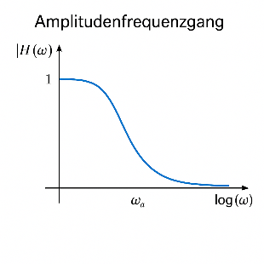

**4. Gegeben sein ein RC-Glied mit R=1k und C=100nF.**

**a) Berechnen Sie die Grenzfrequenz.**

$$f_{g}=\frac{1}{2πτ}=\frac{1}{2πRC}=\frac{1}{2π∙1000Ω∙0,0000001F}≈1591,55Hz$$

**b) Welchen Scheitelwert hat die Ausgangsspannung, wenn eine sinusförmige Eingangsspannung mit û=10V und f=2kHz angelegt wird? Welche Werte ergeben sich für f=0Hz, f=10kHz, f=1MHz?**

$${\hat{u}}_{out}={\hat{u}}_{in}∙\left|H(f)\right|$$

$$\left|H(f)\right|=\frac{1}{\sqrt{1+{(2πfRC)}^{2}}}$$

Für f = 2kHz: ${\hat{u}}_{out}=10V∙\frac{1}{\sqrt{1+{\left(2π∙2000Hz∙1000Ω∙100∙{10}^{-9}F\right)}^{2}}}≈6,23V$

Für f = 0Hz: ${\hat{u}}_{out}={\hat{u}}_{in}=10V$

Für f = 10kHz: ${\hat{u}}_{out}=1,57V$

Für f = 1MHz: ${\hat{u}}_{out}=0,0159V$

**c) Welche Grenzfrequenz hätte ein mit diesen Bauteilen aufgebautes CR-Glied.**

Es hätte die gleiche Grenzfrequenz $f_{g}=1591,55Hz$.

**d) Wie müsste man bei C=100nF R wählen, wenn die Grenzfrequenz 5kHz betragen soll?**

Grenzfrequenz umgestellt nach R: $R=\frac{1}{2πf_{g}C}=\frac{1}{2π∙5000Hz∙100∙{10}^{-9}F}≈636,6Ω$

**5. Was versteht man unter einer Sprungantwort? Wie könnte man sie technisch erzeugen?**

Eine Sprungantwort ist das Verhalten eines Systems, wenn es zu einer plötzlichen Änderung der Eingangsspannung kommt. Man kann sie durch eine Signalquelle mit Rechteckspannung oder einen Schalter erzeugen.

**6. Skizzieren Sie beispielhaft die Sprungantworten eines Tiefpasses und eines Hochpasses, sodass man die charakteristischen Merkmale erkennen kann.**

Tiefpass: Ein Bild, das Screenshot, Text, Schrift, Reihe enthält.

Hochpass:

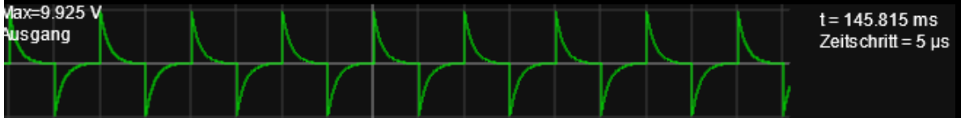

**7. Wie unterscheidet sich die Phasenverschiebung zwischen Spannung und Strom an einem Kondensator? Wie an einer Spule?**

Bei einem Kondensator ist der Strom der Spannung voraus, da sich dieser zuerst aufladen muss, um eine Spannung zu erzeugen. Die Phasenverschiebung ist hier $-\frac{π}{2}$

Bei einer Spule ist es umgekehrt. Hier ist die Spannung dem Strom voraus, da die Spule erst ein Magnetfeld aufbaut. Die Phasenverschiebung ist hier $+\frac{π}{2}$.

**8. Berechnen Sie Mittelwert und Effektivwert für ein PWM-Signal mit f=10 kHz, das zwischen 0 V und 5 V wechselt, in Abhängigkeit von seinem Tastgrad.**

Mittelwert: $\overline{u}=D∙U_{High}+(1-D)∙U_{Low}$

Bei 0V: $\overline{u}\left(D\right)=D∙5V$

Effektivwert: $U_{eff}\left(D\right)=\sqrt{\frac{1}{T}∙5^{2}V∙DT}=\sqrt{25V∙D}=5V∙\sqrt{D}$